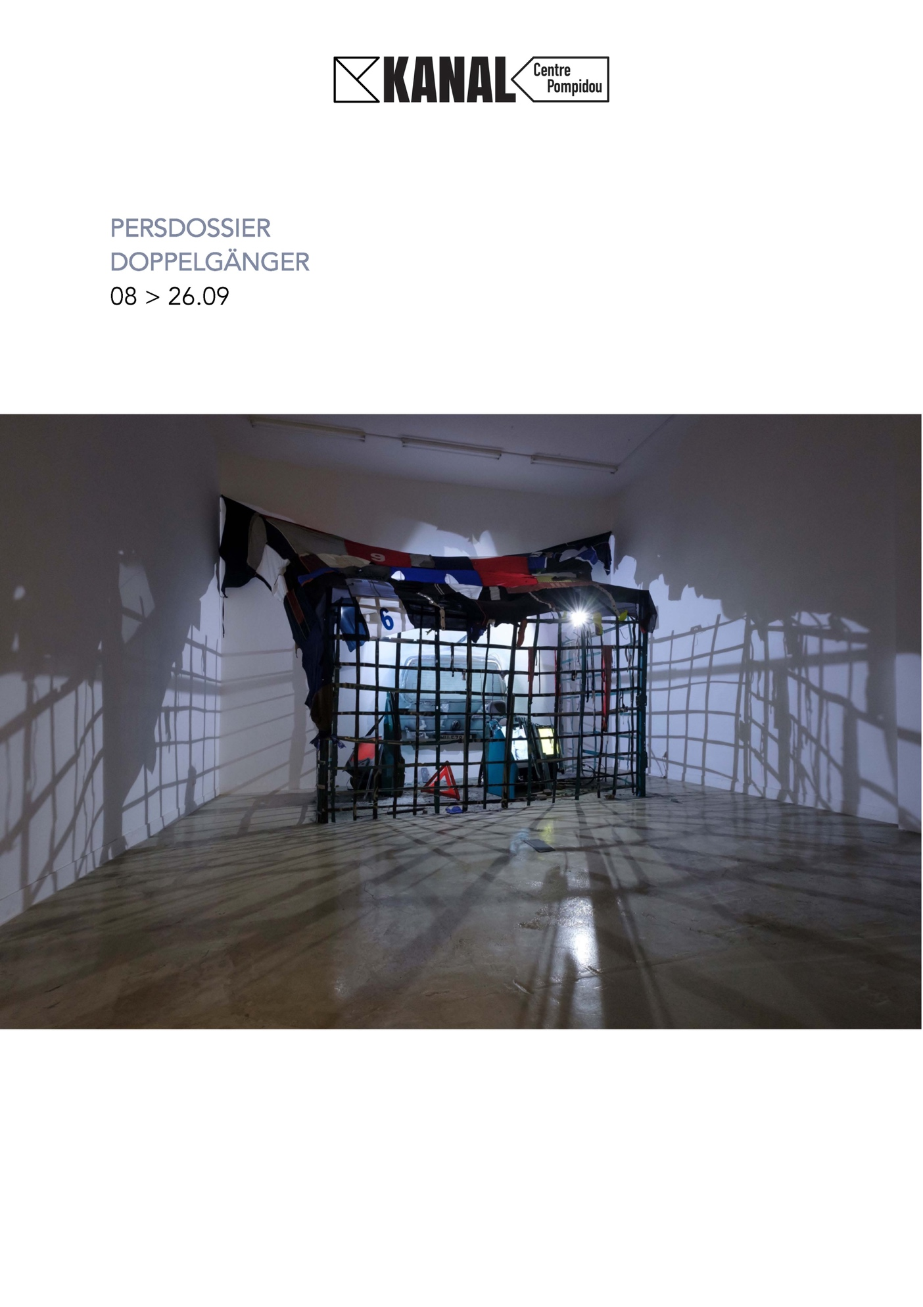
INHOUD
1. PERSBERICHT 2
2. INTENTIEVERKLARING 4
3. TENTOONGESTELDE WERKEN 5
4. DE KUNSTENAARS 9
5. PRAKTISCHE INFORMATIE 11

PERSBERICHT
Van 8 tot 26 september 2021 vindt in de Dansaertwijk Doppelgänger plaats, een coproductie van de stad Brussel, OPENART.TODAY en KANAL-Centre Pompidou. In de vorm van een tentoonstellingswandeling brengt Doppelgänger een twaalftal opkomende kunstenaars samen, die de dynamiek en diversiteit van de Brusselse kunstscene weerspiegelen. De tentoonstelling is uitgewerkt als een parcours langs acht etalages en drie buitenlocaties, van de Beurs tot Atelier KANAL van KANAL-Centre Pompidou.

Doppelgänger wil een antwoord bieden op de sluimerende staat van vervreemding die de laatste maanden nog versterkt werd, toen jonge artiesten haast onzichtbaar waren en op economisch vlak nauwelijks meetelden. Het project vertrekt vanuit de regels van marketing, industriële productie en productie van bekende grafische tekens en waarden die de economische en artistieke wereld tot leven brengen.

Aan de hand van de infiltratie van kunstwerken in leegstaande etalages laat deze wandeling zien hoe kunstenaars deze regels overnemen en ombuigen.

De tentoonstelling loopt vooral in de Antoine Dansaertstraat, het kloppend hart van het centrum dat historisch gezien verbonden is met creatieve ontwerpers, en is dag en nacht toegankelijk. De expositie stelt zo de verstrengeling van de culturele en economische sector in vraag. Ze onderzoekt mogelijke locaties om werken tentoon te stellen en bevraagt de perceptie van een groter publiek, wat het gevoel van kunst in de openbare ruimte oproept.

Het parcours eindigt aan Atelier KANAL (KANAL-Centre Pompidou), dat voor het eerst jonge kunstenaars ontvangt.

Kunstenaars:

Marc Buchy
Cathy Coez
Marcin Dudek
Arnaud Eubelen
Pauline François
Valérian Goalec
Benoit Jacquemin
Mikail Koçak
Marine Kaiser
Tanguy Poujol
Anna Safiatou Touré
Justyna Wierzchowiecka

Curatoren: Pauline Salinas en Hervé Charles

Etalages:

82 Anspachlaan, 1000 Brussel
10 Antoine Dansaertstraat, 1000 Brussel
121 Antoine Dansaertstraat, 1000 Brussel
1 Slotstraat, 1000 Brussel
118 Antoine Dansaertstraat, 1000 Brussel
120 Antoine Dansaertstraat, 1000 Brussel
10 Steenkoolkaai, 1000 Brussel
12 Sainctelettesquare (Atelier KANAL), 1000 Brussel

Het platform OPENART.TODAY werd opgericht door Hervé Charles en heeft als doel om artistieke creaties die de kunstenaar centraal in het project plaatsen, te bedenken, te produceren of er verslag van uit te brengen. Vanuit dit perspectief begeleidt OPENART.TODAY kunstenaars en privé- of openbare structuren bij de ontwikkeling van tentoonstellingen, residenties, artistieke integraties of verzamelingen.

De stad Brussel steunt de mogelijkheid om commerciële ruimten te benutten in een van de meest karaktervolle wijken van de hoofdstad.

De tentoonstellingswandeling Doppelgänger, in samenwerking met KANAL-Centre Pompidou, is een aantrekkelijk evenement dat bewoners wil samenbrengen en kunstenaars en handelaars ondersteunt. Daarnaast richt het zich ook op de toekomst: ontluikende commerciële cellen in een wijk die na deze crisis nieuw leven zal worden ingeblazen, dankzij culturele en economische partners zoals de Stichting KANAL, de toekomstige buur.

Het initiatief werd uitgevoerd en ondersteund door vzw OndernemenBrussel.

INTENTIEVERKLARING
Doppelgänger brengt een twaalftal opkomende kunstenaars samen die de dynamiek en diversiteit van de Brusselse kunstscene weerspiegelen. Deze expo is te bekijken op drie buitenlocaties en in de vorm van een wandeling langs lege winkeletalages, gelegen tussen de Beurs en KANAL-Centre Pompidou (Projecthuis). Met deze tentoonstelling worden de keuze van tentoonstellingslocaties en de perceptie hiervan door een breder publiek in vraag gesteld. Het doel is om kunst opnieuw dichter bij de mensen te brengen en de codes van de elkaar overlappende culturele en economische sector te herzien of om te buigen.

Doppelgänger is een Duits woord dat ‘dubbelganger’ betekent. Dubbelgangers zijn vaak verontrustend en oncontroleerbaar, en zorgen voor een breuk met het alledaagse. Het begrip roept vragen op over het verbloemen van als vanzelfsprekend beschouwde normen, het verschuiven van schijnbare waardesystemen, het zich opnieuw toe-eigenen of uit de context halen van ideeën of objecten en over de strategieën die we als mens gebruiken om ons aan te passen aan de wereld om ons heen. Deze thema’s worden in de tentoonstelling centraal in de mensenstromen van grote stedelijke ruimtes geplaatst.

Elk van de getoonde kunstenaars verstoort op zijn eigen manier de wereld en de manier waarop deze voorgesteld wordt aan de hand van recente, aangepaste of speciaal voor de expo gecreëerde werken. Pauline François, Valérian Goalec, Marine Kaiser en Benoit Jacquemin doen dit door artefacten of media te bewerken. Cathy Coez en Mikail Kocak doen dit via de begrippen ‘referentie’ en ‘status’. Marcin Dudek en Anna Safiatou Touré gebruiken symbolen uit hun persoonlijke geschiedenis. Arnaud Eubelen, Justyna Wierzkowiecka en Marc Buchy eigenen zich de stedelijke ruimte opnieuw toe. En Tanguy Poujol werkt rond ‘narratieve monumentaliteit’.

TENTOONGESTELDE WERKEN
Pauline François

La vie en rose, fotomontage, 2020

Door middel van subtiele veranderingen aan elementen die zich – zowel in enge als in symbolische zin – op de achtergrond schuilhouden, laat Pauline François datgene doorschijnen wat men niet wil zien in deze door de reclame gepromote wereld van plezier, gezondheid en rijkdom. De stralende glimlach van Nathalie Portman in deze bewerkte foto van Dior is hier de belichaming van.

Marc Buchy

Internationalement, performatief werk, wildplak, 2021

Geënsceneerde situaties en omkeringen nemen in het werk van Marc Buchy een vooraanstaande plaats in. Voor Doppelgänger neemt de kunstenaar de Dansaertwijk in, aan de hand van twee onopvallende handelingen die doen denken aan mogelijke politieke eisen en niet gespeend zijn van een zekere gedesillusioneerde bitterheid.

Arnaud Eubelen

Plastic layer, pvc-golfplaten, metaal, boomstammen, 2021

Tussen de twee rechthoekige en vlakke bekkens van de Vismarkt brengt Arnaud Eubelen een oppervlak aan dat uitnodigt tot rust en bezinning. Is het een rustplaats of een picknickplek? Een beeldhouwwerk of een designobject? Industriële materialen dienen bij deze kunstenaar om de beteugelde natuur in zijn onmiddellijke omgeving te ontdubbelen.

Tanguy Poujol

Calvaire-monument au fromage et aux vers (Calvarie-monument met kaas en wormen), aluminium, hout, 2021

“Een monument voor ‘burgerlijke ongehoorzaamheid’, zoals het hoort ingesloten in de reflecterende laag die zich bevindt tussen de commerciële en de publieke ruimte. De veranderlijke kier van een plek waar het draait om ten prooi vallen. Van ‘groepsimmuniteit’ tot ‘eerste lijn’ wordt de vraag gesteld wie stand heeft gehouden, wie zich heeft verzet en wie is gezwicht.
Een fantasiewereld die het ietwat misleidende idee zou kunnen ondersteunen van een wereld die ontstaat uit verrotting, in de vorm van een bepaalde ruimte. In een wereld waarin allerlei tekenen met elkaar wedijveren, zoekt men zijn toevlucht tot voorspellingen en dubbelblind onderzoek. De kampen staan lijnrecht tegenover elkaar.” - Tanguy Poujol

Cathy Coëz

The Famous, beschilderde keramiek, 2021

De bedoeling van de serie The Famous is om in slechts enkele minuten tijd een reeks beeldhouwwerken te maken naar bestaande meesterwerken uit de kunstgeschiedenis. De ruwe uitvoering van de silhouetten, de grootte, het materiaal en de kleur – allemaal twijfelachtig – gaan bewust de strijd aan met de rijkdom en subtiliteiten van de werken in kwestie en voegen er tegelijk een dimensie van speelsheid en ongeremdheid aan toe.

Valerian Goalec

In absence of lure, afgietsel in gips, 2021

Met een veelvoud van gipsen afgietsels van lokmiddelen die door jagers gebruikt worden, legt Valérian Goalec de absurditeit bloot van een door de mens gemaakt object dat enkel door zijn soortgenoten wordt gewaardeerd en begrepen. Deze vormen, die op twee manieren uit hun verband worden gerukt en die de natuur imiteren, roepen vragen op over de dramaturgie van het gebruik van en onze verhouding tot deze voorwerpen.

Benoit Jacquemin

Psycho stairs, glazen platen, contactlijm, metaal, 2020
Psycho shower, 2021

De trap en de douche van het huis uit de film Psycho van Alfred Hitchcock staan symbool voor de geestelijke achteruitgang van de held Norman Bates.
Door nieuwe herhalingen te maken met deze 1/1 glas maquettes,, eigent Benoît Jacquemin zich de bijbehorende codes toe en legt hij de nadruk op het gespiegelde verband tussen fictie en werkelijkheid in een wereld waarin dematerialisering alomtegenwoordig is. Door de doorzichtigheid en de reflecties van het glas is een deel van het werk ongrijpbaar, maar heeft het tegelijkertijd een zekere scherpte, doordat het sporen nalaat, net zoals de beelden en herinneringen uit de films in ons geheugen dit doen.

Marcin Dudek

Transhooligans, staal, textiel, glas, plastic, metaalstof, verf, 3 video’s, halogeenlampen, kabels, 2020

Aan de hand van het autobiografische verhaal van een mislukte poging om in 1995 een voetbalwedstrijd bij te wonen levert Marcin Dudek kritiek op de radicale inborst van de Ultra-gemeenschappen, waarvan hijzelf korte tijd deel uitmaakte. Het grootste deel van de installatie bestaat uit een VW Transporter, die uit elkaar gehaald werd en opnieuw in elkaar gezet werd in de vorm van een kooi. Deze vorm doet denken aan een voetbaldoel, de hekken rondom een stadion en aan een gevangeniscel, waar de ferventste supporters wel eens in belanden. Het geheel wordt bedekt met voetbaltruitjes, die de fetisj moeten verbeelden van een door de subcultuur van voetbalfans in stand gehouden soort mannelijkheid, die ruw en vaak agressief of zelfs toxisch kan zijn.

Marine Kaiser

Stuff & feelings 0% 100%, neonlichten in geblazen glas, bewegingsmelder

Marine Kaiser onderzoekt hoe gevoelens en gewoontes verschuiven binnen omgevingen die verplaatst worden. In dit geval haalde ze haar inspiratie uit de informele gemeenschappen die zich bezighouden met ‘transport en verzending’ tussen Marokko en België.
Deze ambachtelijke neonlichten in geblazen glas, die flikkeren op het ritme van de voorbijgangers, staan voor een ‘absolute marketing’, die echter gecompromitteerd wordt doordat de voortgang niet vlot verloopt en de omgeving tegenwerkt.

Mikail Koçak

Kültürel bagaj, carrosserie, gips, verf, 2021

Het werk van Mikail Kocak combineert verschillende media en tijdselementen. Daardoor ontstaat een verschuiving tussen de familiale en de universele geschiedenis via formele taalvormen die vragen stellen bij het cultureel erfgoed en de veelheid aan identiteiten die het blijvende gevolg kunnen zijn van ballingschap. De installatie Kültürel bagaj toont, in een smetteloos decor, de overbekende Mercedes – symbool voor sociaal succes en het rijdend cliché van de Turkse gemeenschap.

Benoit Jacquemin

Prototype, staal, tweetaktmotor, servomotor, inox, glasvezel, 2019
Handenarbeid, recyclage, toe-eigening en betekenisverschuiving van objecten of symbolen staan centraal in het werk van Benoît Jacquemin. Dit prototype van een op afstand bestuurbaar voertuig, door de kunstenaar gebouwd met onderdelen die van hun oorspronkelijke functie zijn ontdaan, kwam tot stand toen de garage Citroën-Yser tot een museum werd omgevormd. Deze terugkeer naar het verleden werd gefilmd tijdens het activeren van de maquette in de lege ruimtes van KANAL-Centre Pompidou (te zien in Atelier Kanal).

Benoit Jacquemin

Beide getoonde video’s zijn gefilmd met het Prototype-model.

Riding Museum, video, 4’13’’, 2019
Het model, dat voor het eerst werd geactiveerd in een leeg KANAL-Centre Pompidou tussen de sluiting van de garage en de opening van het museum in, gaat in een flink tempo zonder duidelijk doel heen en weer in de garage die door zijn ter plekke gebouwde soortgenoten werd verlaten.

Riding OPENART.TODAY, video, 4’, 2021
Deze tweede activatievideo van Prototype werd gefilmd in september 2021 op het traject tussen de tentoonstellingsruimte in het kader van Doppelgänger en de tijdelijke ruimtes van KANAL-Centre Pompidou. Hij illustreert het verlangen van een object om terug te keren naar zijn plaats van oorsprong, net zoals zeeschildpadden dit doen.

Justyna Wierzchowiecka

Progress trap, numerieke beelden, 2021

Een progress trap, of ‘valstrik van de vooruitgang’, is een situatie die onze samenlevingen meemaken wanneer ze, door koortsachtig technologische vooruitgang na te streven, per ongeluk problemen veroorzaken die ze vervolgens door een gebrek aan middelen en politieke wil niet kunnen oplossen. Justyna Wierzchowiecka illustreert met haar beelden bepaalde uitwassen van de technologie door ze voor te stellen als een soort archeologische voorwerpen uit de nabije of onmiddellijke toekomst.

Anna Safiatou Touré

Nenima, 3D-video met geluid, 11’, 2021,
Herbier du département congolais des serres de royales de Laeken (Herbarium van de Congolese afdeling van de Koninklijke Serres van Laken), numerieke indrukken, 2020

Anna Safiatou Touré, geboren in Bamako maar zonder herinneringen aan haar geboorteland, reconstrueert een universum in 3D tussen hier en ginder. Een soort van digitaal ‘derde land’ dat de vorm aanneemt van een video die gebaseerd is op de verhalen en herinneringen van haar moeder, verteld in een fantasietaal met een mengelmoes van woorden, geluiden en clichés uit verre streken.

Hierbij hoort een herbarium, een fictieve reconstructie van wat het Congolese ecosysteem van de Serres van Laken had kunnen zijn.

DE KUNSTENAARS
Pauline François (1990) studeerde aan de Ecole Nationale Supérieure des Arts Visuels de La Cambre, waar ze in 2020 een graad in de beeldhouwkunst behaalde. Ze leeft en werkt in Brussel.

Marc Buchy koos kennis en het circuleren van kennis als het centrale punt in zijn oeuvre. Zijn werken variëren van installaties tot vluchtige media. Hij werd in 1988 geboren in het Franse Metz, maar leeft en werkt in Brussel.

Arnaud Eubelen (Luik, 1991) werkt op de grens tussen beeldhouwkunst en design. Hij gebruikt de context of concepten en materialen die als vanzelfsprekend beschouwd worden om deze vervolgens in twijfel te trekken.
Tanguy Poujol, geboren in 1990 in Marseille, studeerde architectuur en fotografie in Brussel (La Cambre). De immersieve projecten van Tanguy Poujol spelen met de verschillende lagen van perceptie via artefacten en displays. Hij leeft en werkt in Parijs.

Cathy Coëz is een in België wonende Franse beeldend kunstenares (1968). Van beeldhouwen tot tekenen en van abstract tot figuratief – kiezen hoeft voor haar niet, zolang ze maar kan experimenteren.

Als afgestudeerde van de EESAB (École européenne supérieure d’art de Bretagne) vindt Valérian Goalec (Rennes, 1986) zijn inspiratie in bestaande vormen uit het dagelijks leven, die hij gebruikt, verandert, uitvergroot, aanpast en uit hun context haalt.

De Belg Benoit Jacquemin (1993) studeerde fotografie aan de Ecole Nationale Supérieure des Arts Visuels de La Cambre in Brussel. Beeld en representatie vormen de basis van zijn werk, dat vaak zelf gecreëerde materiële sculpturale vormen aanneemt.

Marcin Dudek, geboren in Krakau in 1979, leeft en werkt in Brussel. Zijn werk steunt vooral op autobiografische elementen. Via installaties, performances, collages of schilderijen verkent hij de mechanismen van geweld en macht, en meer bepaald degene die te maken hebben met het behoren tot een bepaalde groep en met groepsgedrag.

Marine Kaiser (1992, Genève) studeerde af aan de HEAD Genève en de ERG (Ecole de recherche graphique) in Brussel. Haar werk gaat in op de vele uitingen van het begrip etniciteit in de samenleving. Ze leeft en werkt in Brussel.

Mikail Koçak behaalde zijn diploma aan de École Supérieure des Arts de la Ville de Liège. Als beeldend en grafisch kunstenaar onderzoekt hij het cultureel erfgoed en de veelheid aan identiteiten die blijvend het gevolg kunnen zijn van ballingschap. Hij werd geboren in Malmedy in 1989 en leeft en werkt in Luik.

Justyna Wierzchowiecka is een beeldend kunstenares die voornamelijk werkt met fotografie, video en installaties. Ze werd in 1991 geboren in het Poolse Koszalin en leeft en werkt in Brussel.

Anna Safiatou Touré is een jonge Frans-Malinese kunstenares, geboren in 1996, wier artistieke zoektocht draait om een fantasie-universum dat beïnvloed wordt door haar gemengde afkomst. Ze studeerde af aan de Beaux-Arts de Nantes, leeft in Brussel en rondt momenteel haar masteropleiding af aan de Ecole Nationale Supérieure des Arts Visuels de La Cambre.

PRAKTISCHE INFORMATIE
Etalages:
82 Anspachlaan, 1000 Brussel
10 Antoine Dansaertstraat, 1000 Brussel
121 Antoine Dansaertstraat, 1000 Brussel
1 Slotstraat, 1000 Brussel
118 Antoine Dansaertstraat, 1000 Brussel
120 Antoine Dansaertstraat, 1000 Brussel
10 Steenkoolkaai, 1000 Brussel
12 Sainctelettesquare (Atelier KANAL), 1000 Brussel

Data: de tentoonstelling zal te zien zijn van 8 september 2021 tot 26 september 2021

Coproductie: Stad Brussel, OPENART.TODAY en KANAL-Centre Pompidou

